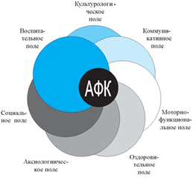
Адаптивная физическая культура (сокр. АФК) — это комплекс мер спортивно-оздоровительного характера, направленных на реабилитацию, и адаптацию к нормальной социальной среде людей с ограниченными возможностями, преодоление психологических барьеров, препятствующих ощущению полноценной жизни, а также сознанию необходимости своего личного вклада в социальное развитие общества.

ОСНОВНЫЕ ЦЕЛИ И ЗАДАЧИ АДАПТИВНОЙ ФИЗИЧЕСКОЙ КУЛЬТУРЫ

ЦЕЛИ:

- сохранение и укрепление здоровья учащихся;

- дополнительное образование детей в области физической культуры и спорта;

- формирование навыков здорового образа жизни.

ЗАДАЧИ:

- воспитание у учащихся бережного отношения к своему здоровью;

- обучение учащихся нормам здорового образа жизни, развитие задатков и склонностей к различным видам спорта, формирование и совершенствование двигательных навыков;

- укрепление здоровья школьников, закаливание организма, содействие физическому развитию школьников, а также профилактика наиболее распространенных заболеваний;

- вовлечение в занятия физической культурой и спортом «трудных» учащихся.

